Le Télégramme (Bretagne) vendredi 5 avril 2024 191 mots, p. 4LNN-PLOU1
Plouaret
Plouaret Voyage et merveilleux au cœur des lectures partagées
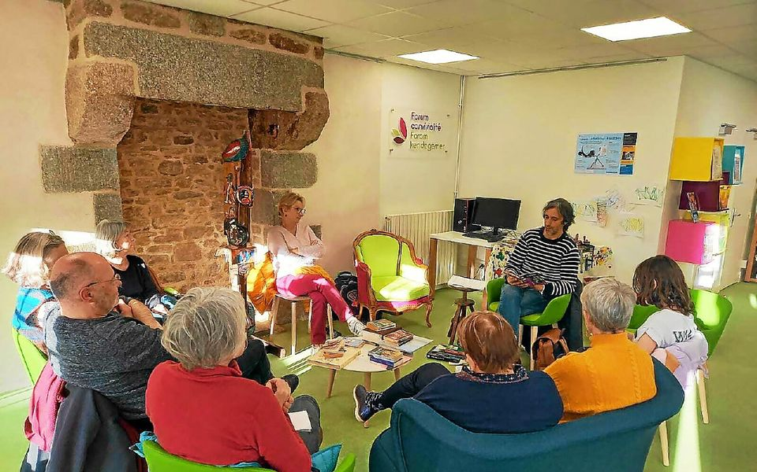
Découverte et inspiration pour le public des lectures partagées de Jean-Frédéric Noa.
Vendredi soir, à la médiathèque, se tenaient la dernière session des lectures partagées proposées par Jean-Frédéric Noa de la compagnie Via Cane. Avec pour volonté de faire découvrir de nouveaux ouvrages et de nouvelles lectures, cette dernière rencontre était concentrée sur les thèmes du voyage et du merveilleux. « Les fables de l’Humpur » de Pierre Bordage, « L’histoire sans fin » de Michael Ende ou « La trêve » de Primo Levi étaient autant de découvertes pour le public attentif venu s’inspirer.
Parmi eux, deux jeunes du collège François-Marie Luzel invités par Jean-Frédéric Noa et qui ont pu partager leurs lectures. « Cette rencontre s’inscrivait dans la continuité d’une rencontre avec les élèves du collège pour un temps de lecture collective », explique Romaric Houron, de l’Espace jeunesse de Plouaret. Si les lectures partagées sont terminées cette année, « Il n’est pas impossible qu’un autre format naisse pour l’année prochaine, inspiré par les rencontres des trois lectures partagées 2023 », explique Marie Soula, de la bibliothèque de Plouaret.

